Муниципальное бюджетное учреждение дополнительного образования
г. Мурманска Дом детского творчества им. А. Торцева,
Россия, Мурманская область, г. Мурманск,
детское объединение «Исследователи природы»

Всероссийский конкурс юных исследователей окружающей среды
«Открытия 2030»

Номинация «Ландшафтная экология и геохимия»

ФИТОТОКСИЧЕСКОЕ ВЛИЯНИЕ ХИМИЧЕСКИХ ВЕЩЕСТВ В

ОТРАБОТАННЫХ БАТАРЕЙКАХ НА РОСТ ОВСА

Автор Щукина Анна Геннадьевна
Россия, Мурманская область, г. Мурманск,
МБУ ДО г. Мурманска ДДТ им. А. Торцева,
объединение «Исследователи природы»,
МБОУ г. Мурманска СОШ № 5, 10 класс
Руководители Маслова Н.А. методист
МБУ ДО г .Мурманска ДДТ им А. Торцева,
Ибрагимова Гульфия Абдулловна учитель
биологи МБОУ г. Мурманска СОШ № 5

Москва
2021

Содержание

Введение…………………………………………………………………………………….2 - 4

1.Основное содержание……………………………………………………………………4 -7

2.Методика и описание исследования ……………………………………………………7 -9

3.Ход исследования……………………………………………………………………… 9 -10

Заключение……………………………………………………………………………… 10-11

Литература………………………………………………………………………………….11

Приложение……………………………………………………………………………… 12- 20

2

Введение

Взглянув на обычную пальчиковую батарейку, мы видим на ней знак
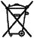

Это означает: «Не выбрасывать, необходимо сдать в пункт утилизации», этот знак на батарейке стоит неспроста!

При попадании отработанных химических источников тока в поток твердых бытовых отходов и их последующем захоронении за счет механических повреждений и коррозии нарушается герметичность корпуса и происходит выделение содержимого в окружающую среду, загрязняя ее разнообразными токсичными веществами, в том числе и тяжелыми металлами [3].

Вклад химических источников тока (ХИТ) в содержание тяжелых металлов в твердых бытовых отходах, примерно 10% цинка, 67% никеля и 85% кадмия, содержащихся в ТБО и 4–8% содержащейся в них ртути. Концентрации цинка и марганца в почве, по сравнению с начальными, увеличиваются в десятки раз. Кроме того, электролит, содержащийся в источниках тока, повышает рН почвы. Повышение рН в некоторой степени способствует удержанию металлов в поверхностном слое почвы, пролонгируя их воздействие на растения [4].

  - европейских странах, США, Канаде и других отработанные ХИТ (все или отдельные их типы) подлежат обязательному сбору и переработке. Этот процесс регламентируется специальным законодательством [4]

  - нашей стране пока проблема не решена. Необходимо изменить отношение людей

- опасным отходам, раздельному сбору мусора и экологии в целом.

  - настоящее время в России действует национальный проект «Экология» - цель которого улучшить экологическую обстановку в РФ. В состав нацпроекта входят региональные проекты «Чистая страна» и «Комплексная система обращения с ТКО»,

направленные на эффективное обращение с отходами производства и потребления. В рамках этих проектов будет решаться задачи по раздельному сбору мусора, по обращению с опасными отходами, а также строительство центров для работы с этими отходами, в том числе батарейками и энергосберегающими лампами.

Анализ распределения отработанных химических источников тока по размерам, химическому составу и степени опасности для окружающей среды показал, что более 80

- всего негативного воздействия химических источников тока на окружающую среду обусловлено щелочными и солевыми батарейками [5]. Поэтому объектом исследования стали обычные щелочные и солевые батарейки.

3

Актуальность данного исследования заключается в понимании, какую опасность для природы и человека несут выброшенные с мусором батарейки.

Гипотеза: загрязнение почвы химическими веществами, находящимися в батарейках, оказывает фитотоксическое действие на растения.

Цель: Доказать токсическое воздействие использованных батареек на растения и подтвердить необходимость раздельного сбора и утилизации батареек.

Задачи:

- По литературным источникам и сети Интернет проанализировать данные о загрязнении почв химическими веществами, находящимися в батарейках и их воздействии на окружающую среду.

- Определить всхожесть, рост овса и развитие его корневой системы в условиях загрязнения почвы химическими веществами, содержащимися в батарейках при разной концентрации веществ.

- Проанализировать развитие побегов и корневой системы овса в зависимости от количества батареек (концентрации химических веществ, находящихся в отработанных батарейках).

- Определить оказывают ли фитотоксическое действие химические вещества в отработанных батарейка на овес.

Объект: батарейки

Предмет: фитотоксическое воздействие химических веществ на всхожесть семян оса, рост и развитие корневой системы проростков.

В работе использовали метод оценки загрязнения почвы – биотестирование, по «Методическим рекомендациям по гигиеническому обоснованию ПДК химических веществ в почве» [1]. В качестве биотеста использовались семена овса. Были изучены морфологические признаки и биологические особенности овса, фазы роста и развития.

Для выявления фитотоксических характеристик почвы использована оценка растений по уровню всхожести семян в процентах по отношению к контролю, длина всходов и длина корней проростков, выраженная в процентах торможения их развития относительно контроля. При этом учитывалось прежде всего отрицательное влияние на корни проростков, т.е. торможение их развития. Торможение развития корней проростков относительно контроля определялось по методике из ГОСТ Р ИСО 18763-2019 «Качество почвы. Определение токсического воздействия загрязняющих веществ на всхожесть и рост на ранних стадиях высших растений» [7].

Наблюдения проводились ежедневно с момента прорастания семян. Результаты исследования учитывались на 7 сутки. С момента прорастания семян проводился

4

ежедневный визуальный учет прорастания семян¸ на 7 день - измерялась длина всходов и корней, в сравнении образцов из контрольной емкости с не загрязненной почвой и с загрязненной. Данные по появлению всходов, их количеству, высоте всходов и длине корней систематизировались и заносились в таблицы.

Основное содержание

Батарейки и аккумуляторы используются в повседневной жизнедеятельности человека в виде элементов питания для многих устройств и приборов. В России ежегодно выбрасывают около 20 тысяч тонн батареек, это примерно миллиард штук. Перерабатывается не более 1,7% из них. В Китае, для сравнения, в переработку идет около трети. При этом одна батарейка, попавшая в почву, за 2-3 месяца заражает опасными веществами 20 квадратных метров территории [2].

- Классификация и химический состав химических источников тока (ХИТ).

Химические источники тока подразделяются на первичные и вторичные батареи. Первичные химические источники тока (ХИТ) предназначены для одноразового использования и содержат определенное количество активных веществ, после их израсходования первичные батареи теряют работоспособность. Вторичные ХИТ или аккумуляторы предназначены для многократного использования. Для классификации ХИТ разработаны международные стандарты, которые маркируют источники питания по физическим параметрам и химическому составу.

Первичные батареи: солевые, щелочные, серебрянно-цинковые, ртутные, литиевые.

Аккумуляторы: никель-кадмиевые, литий-ионные, литий-полимерные, никель-металло-гидридные, никель-цинковые, свинцово-кислотные [6].

В моем исследовании задействованы первичные химические источники тока (батарейки) солевые и щелочные, поэтому их рассмотрим подробнее.

Солевые батарейки - это старейший тип батареек, разработанный еще в 20-х годах прошлого века. В качестве «минуса» в нем используется цинк, а в качестве «плюса» — двуокись марганца. Электролит, который обеспечивает протекание реакции — хлорид аммония. Это соль, поэтому батарейка называется солевой. Такие батарейки подходят для устройств, не требующих большой мощности питания: детских игрушек, пультов ДУ для телевизоров, часов, ручных фонариков, небольших радиоприемников [6].

Щелочные батарейки, также называются алкалиновыми (от французского alcaline — щелочной). Они также состоят из марганца и цинка, но в качестве электролита, в котором протекает реакция, в них используется гидроксид калия. Это щелочь, поэтому у батарейки такое название.

5

Щелочная батарейка маркируется буквами L. Эти батарейки подходят для устройств со средним и высоким потреблением тока, таких как ручные прожекторы, плееры и диктофоны, фотоаппараты.

Солевые и алкалиновые (щелочные) батарейки содержат растворенные тяжелые металлы, круг металлов узкий, батарейки различаются по составу металлов, в состав может входить от 10 до 20 элементов таблицы Менделеева, многие из этих элементов являются сильно токсичными веществами [6].

- Пермском национальном исследовательском политехническом университете был проведен анализ распределения отработанных химических источников тока по типоразмерам, химическому составу и степени опасности для окружающей среды.

Сортировка отработанных химических источников тока показала, что обычные «пальчиковые» и «мизинчиковые» батарейки в общей сложности дают почти 2/3 всех отработанных химических источников тока.[5]

По химическому составу, среди ХИТ чаще всего встречаются солевые и щелочные батарейки, наибольшая доля у щелочных батарей, которая составляет 56 %, доля солевых батареек составляет 24 %, это обусловлено большим спросом среди потребителей ввиду низких цен на продукцию по сравнению с аккумуляторами. Количество щелочных батареек значительно превышает количество солевых батарей (почти в 2,5 раза), что связано с более продолжительным сроком службы. [5]

Расчеты показателя степени опасности для первичных и вторичных химических источников тока показали, что более опасные виды батареек – никель-кадмиевые аккумуляторы, менее опасные – щелочные батареи. Но анализ суммарных показателей степени опасности источников питания, с учетом доли каждого типа батареек в общей массе отработанных ХИТ, показывает, что более 80 % всего негативного воздействия химических источников тока на окружающую среду обусловлено щелочными и солевыми батарейками. Поэтому для снижения опасности на окружающую среду необходимо выделять первичные батареи из твердых коммунальных отходов [5].

- Морфология овса.

Овёс - однолетнее травянистое растение высотой 50—170 см. Корень мочковатый. Стебель — соломина 3—6 мм в диаметре. Листья очерёдные, зелёные или сизые, линейные, влагалищные, шероховатые, 20—45 см длины и 8—30 мм ширины. Соцветие – метелка. Цветки мелкие, собраны по 2—3 в колоски, образующие раскидистую, реже однобокую метёлку до 25 см длиной. Колоски средней величины, двух-трёхцветные. Цветёт в июне — августе. Плод — зерновка [9].

6

- процессе роста и развития овса (как и других зерновых культур) выделяют следующие фенологические фазы: набухание и прорастание семян, всходы, появление третьего листа, выход в трубку, колошение (выметывание метелки), цветение, молочная,

восковая и полная спелость зерна [10].

- овса корневая система мочковатая, состоящая из первичных зародышевых и вторичных придаточных (узловых) корней, которые отходят непосредственно от подземных стеблевых узлов пучками. При прорастании зерна у овса обычно проявляются

2-6 зародышевых корней (чаще всего 4), число которых тем больше, чем благоприятнее условия выращивания и чем лучше посевные качества зерна. Первичные корни вначале имеют вид вытянутых в длину нитей и располагаются в почве вертикально, а затем, через 3-4 дня после появления всходов, начинают ветвиться. Они несут работу, достаточную для пропитания 2-3 стеблей. Главный корень развивается очень медленно и часто останавливается в росте. Побеги кущения развиваются за счет узловых корней. Зародышевые корни не отмирают, после образования придаточных (узловых) корней, а остаются живыми, достигают наибольшей глубины проникновения в почву и обеспечивают питательными веществами главный побег. Удаление зародышевых корней в период выхода в трубку ослабляет развитие главного побега и побегов кущения [9].

- Воздействие химических источников тока на окружающую среду.

Тяжелые металлы и щелочи, содержащиеся в отработанных батарейках, попадают в почву. Они проникают еще глубже и доходят до грунтовых вод. Вместе с грунтовыми водами токсические вещества попадают в реки, разносятся на большие расстояния.

Растения корнями поглощают эти тяжелые металлы и они транспортируются по растению от корней до семян, накапливаясь во всех органах.

Торможение роста является одним из самых важных и наиболее легко регистрируемых (даже визуально) проявлений токсичности тяжелых металлов в отношении растений. Под влиянием тяжелых металлов у растений уменьшаются линейные размеры корней и побегов, снижается накопление биомассы [8].

При выращивании растений в присутствии тяжелых металлов их токсическое действие в большей степени проявляется в отношении роста корней. Накопление тяжелых металлов в корнях сопровождается уменьшением размеров и биомассы корневой системы, снижением количества боковых корней, отмиранием корневых волосков. Торможение роста побегов наблюдается, как правило, при более высоких концентрациях тяжелых металлов, чем корней. В результате этого уменьшаются высота побегов и размеры листовых пластинок, снижается биомасса надземных органов, а у злаков еще и длина междоузлий. Размеры соцветий, а также масса плодов и семян уменьшаются в

7

присутствии металлов в гораздо меньшей степени, поскольку их содержание в этих органах обычно минимально, а негативное действие на генеративные органы в основном опосредованное. Тяжелые металлы оказывают влияние на рост листа – основного, специализированного органа фотосинтеза. Повышение концентрации всех изученных металлов в окружающей среде приводит к значительному уменьшению площади листовой пластинки, что является одной из причин снижения интенсивности фотосинтеза и транспирации. Заметное снижение размеров листьев в присутствии высоких концентраций тяжелых металлов обнаруживается практически у всех видов растений, с которыми проводились подобные исследования [8].

Однако следует отметить, что в невысоких концентрациях тяжелые металлы способны оказывать на растения стимулирующий эффект (в отношении тех или других физиологических процессов и показателей), тогда как более высокие дозы вызывают угнетающий эффект, усиливающийся по мере возрастания действующей концентрации. В определенных случаях он может заканчиваться даже гибелью растения [8].

Животные и люди, как и растения потребляют воду. Если вы не используете ни какие очистительные фильтры, химия из источников питания поступает в организм. Причем вредные вещества не только попадают с водой, но и с продуктами [2].

При горении из батареек выделяются диоксины. Даже минимальным дозам этих ядовитых соединений (их действие в 67 000 раз сильнее цианида) человечество обязано онкологическими и репродукционными заболеваниями. А еще отравлениями, замедленным развитием и слабым здоровьем детей… Диоксины проникают в наш организм не только с дымом: с дождевой водой они попадают в почву, воду и растения. Дальше по цепочке прямо к нам на стол с едой и питьем [2].

Вред для человека заключается в том, что свинец, содержащийся в ХИТ, повреждает мочеполовую систему (почки). Так же страдают кости и нервная ткань. Иногда гибнут клетки крови - эритроциты. Кадмий выводит из строя легкие и наносит некоторый ущерб почкам. Такой тяжелый металл как ртуть поражает буквально каждый орган. Она разрушает дыхательную систему, проникает и губит опять же почки и нервную систему. Так же под действием ртути нарушается пищеварение.

Цинк с никелем ведут к мозговым нарушениям и разрушают поджелудочную железу. Кроме этого их воздействие способно повредить кишечник. А от этого страдает весь организм. В гальванических элементах содержится щелочь, которая оказывает негативное воздействие на кожу и слизистые оболочки организма [3].

Методика и описание исследования

Исследования проводились в сентябре 2020 г. В экологическом отделе МБУ ДО г.

Мурманска ДДТ им. А. Торцева.

8

  - работе был использован метод оценки загрязнения почвы – биотестирование. Принцип теста на прорастание основан на наличии зависимости между концентрацией вещества в почве и степенью воздействия на биотест. В качестве биотеста использовались семена овса.

Для выявления фитотоксических характеристик почвы использована оценка растений по уровню всхожести семян, измерению длины всходов, длины и состояния корней. Показателями воздействия являются: всхожесть семян в процентах по отношению

- контролю, длина всходов и длина корней проростков, выраженная в процентах торможения их развития относительно контроля. При этом учитывается прежде всего отрицательное влияние на корни проростков, т.е. торможение их развития [1]. Торможение развития корней проростков относительно контроля определялось по методике из ГОСТ Р ИСО 18763-2019 «Качество почвы. Определение токсического воздействия загрязняющих веществ на всхожесть и рост на ранних стадиях высших растений» [7].

Действующей фитотоксической концентрацией может быть признана такая концентрация вещества, которая вызвала торможение развития корней проростков не менее чем на 20% относительно контроля [1].

Наблюдения проводились ежедневно с момента прорастания семян. Результаты учитывались на 7 сутки. С момента прорастания семян проводился ежедневный визуальный учет прорастания семян¸ на 7 день после прорастания - измерялась длина всходов и корней, и сравнение образцов из контрольных емкостей с незагрязненной почвой и с загрязненной [1].

Оборудование: емкости по 0,8 л, линейка, лейка.

Реактивы: внутреннее содержимое батареек класса АА, после их вскрытия: щелочные 9 шт., солевые 4 шт.

  - ходе эксперимента откалиброванные семена овса проращивали в трех контейнерах: 1- контрольный, с чистой почвой, и 2 с почвой загрязненной батарейками.

    - контрольном контейнере №1 почву увлажнили и на глубину 1 см посеяли семена овса - 100 шт.

  - два других контейнерах в почву внесли предварительно деформированные и вскрытые батарейки (для проникновения внутреннего содержимого батареек в почву). В контейнер № 2, поместили 3 щелочных батарейки и 2 солевых; в контейнер №3, для увеличения концентрации вредных веществ - 6 щелочных и 2 солевых. Почву перемешали с батарейками, для лучшего распределения веществ. Потом почву увлажнили и посеяли в каждый контейнер по 100 шт. семян овса.

Все контейнеры были накрыты прозрачными крышками, для улучшения всхожести семян и оставлены для прорастания семян при температуре 23 градуса.

9

Далее велись наблюдения за всходами семян во всех контейнерах: результаты сравнивались по появлению всходов, их количеству, высоте всходов и длине корней. Проводились измерения длины всходов семян и длины самых длинных корней, данные систематизировались и заносились в таблицы I-VI.

Затем было вычислено среднее значение всхожести семян, среднее значение длины всходов и средней длины самого длинного корня растений во всех контейнерах и рассчитано процентное замедление: прорастания семян, длины всходов, длины корней.

Ход исследования

Посадка семян.

День 1. На крышках контейнеров №2 и №3 сильный конденсат, на контейнере №1 незначительный.

День 3. Данные о высоте проростков в таблице I (высота проростков на 3 день), см.

приложение.

В контейнере №1 всходы семян распределены равномерно по площади посева, в № 2

- 3 - неравномерно. Всхожесть семян в загрязненных контейнерах незначительно ниже. Высота всходов семян овса в контейнерах № 2 и 3 несколько выше, чем в

контрольном, предположительно из-за дополнительного прогрева почвы. При нарушении целостности оболочки батарейки и контакте ее содержимого с воздухом идет процесс нагрева, это влияет на всхожесть семян и их рост на начальном этапе.

День 4. Данные о высоте всходов в таблице II, см. приложение.

День 5. Данные о высоте всходов в таблице III, см. приложение.

День 6. Данные о высоте всходов в таблице IV, см. приложение.

День 7. Всходы извлечены из контейнеров, промыты и были проведены контрольные измерения, особое внимание уделено корневой системе всходов.

Земляной ком в контейнере №1 плотно оплетен корнями. В контейнере № 2 неравномерно оплетен корнями. В контейнере № 3, с наибольшим количеством батареек, слабо и крайне неравномерно оплетен корнями. Данные о высоте всходов и корневой системе овса приведены в таблицах V-VI, см. приложение.

По данным таблицы VI вычислено среднее значение всхожести семян, среднее значение длины всходов и средней длины самого длинного корня во всех контейнерах. Данные представлены в таблице VII, см. приложение.

Затем по полученным результатам вычислили процентное замедление по формуле:

((А-В):А)100%,

где А – среднее значение всхожести семян или средней длины всходов, или средней длины самого длинного корня в контрольной почве;

10

- - среднее значение всхожести семян или средней длины всходов, или средней длины самого длинного корня в исследуемой почве [7]. Данные представлены в таблицах VII-VIII, см. приложение.

Процентное замедление прорастания семян при незначительной концентрации химических веществ из батареек в почве (контейнер №2), составило 21,51%, относительно контроля. Процентное замедление прорастания семян при повышении концентрации (контейнер №3), составило 44,30 % относительно контроля.

Процентное торможение длины всходов в контейнере №2, составило 16,55%, относительно контроля; при повышении концентрации (контейнер №3), составило 39,31% относительно контроля.

Торможение роста развития корней, при незначительной концентрации химических веществ из батареек в почве (контейнер №2), составило 15,45%, относительно контроля. Торможение роста развития корней при повышении концентрации (контейнер №3), составило 38,18% относительно контроля.

Заключение

Проведенное исследование показало:

- При небольшом количестве отработанных батареек, концентрацию химических веществ, содержащихся в них, нельзя назвать фитотоксической в полной мере, так как процентное торможение длины всходов и корней меньше 20%. Только для прорастания семян концентрация токсическая, процентное замедление прорастания семян составило 21,51%.

Выявлена деформация корневой системы: увеличение длины одного из придаточных (первичных) корней и слабая ветвистость корневой системы.

- При значительном содержании в почве отработанных щелочных и солевых батареек, происходит значительное угнетение развития корневой системы и прорастания семян, и торможение роста всходов, процентное замедление по всем параметрам составило более 20%. (38,18%, 44,30%, 39,31% соответственно).

Выявлена выраженная деформация корневой системы: увеличение одного из придаточных (первичных) корней, очень слабая разветвленность корневой системы, некоторые семена имеют всего один зародышевой корень, часто не развитый, в то время как при прорастании зерна у овса обычно проявляются 2-6 зародышевых корня (чаще всего 4).

- Слабая ветвистость корневой системы, недоразвитие и отсутствие полного количества зародышевых корней, играющих большую роль в росте и питании растения, позволяют сделать вывод, что овес не пройдет полностью все стадии вегетации или погибнет на ранних стадиях.

11

Экстраполируя полученные данные и на другие растения, считаем доказанным фитоксическое воздействие отработанных батареек на рост и развитие растений. Их токсичное воздействие на окружающую среду. Это подтверждает необходимость раздельного сбора и утилизации батареек.

Сейчас батарейки эффективно перерабатываются лишь на двух предприятиях - в Челябинске и Ярославле. К 2024 году предполагается открыть семь подобных производств по всей стране, создать инфраструктуру для обращения с отходами I-II классов опасности, в частности люминесцентными лампами и батарейками [2]. Но если порядок обращения с люминесцентными лампами уже законодательно регламентирован, то документа, определяющего порядок сбора и утилизации батареек, пока нет. Необходимо ввести на законодательном уровне порядок обращения с отработанными химическими источниками тока.

Список литературы

- Методические рекомендации по гигиеническому обоснованию ПДК химических веществ в почве. Министерство здравоохранения Москва 1982 г.

- Переработка батареек в России – время пришло. Чумакова И. [Электронный ресурс] //

Коалиция «PRO Отходы». – URL:

http://www.proothody.com/novosti/obmen:opytom/batteries/.

3. Что делать с использованными батарейками? Марьев В.А., Комиссаров В.А. // Рециклинг отходов. – 2013. –№ 1(43). – С. 20–24.

- Воздействие отработанных источников тока на окружающую среду / Тарасова Н.П, и др. // Безопасность в техносфере. – 2012. – № 2. – С. 17:24

- Анализ распределения отработанных химических источников тока по типоразмерам, элекрохимическим системам и степени опасности для окружающей среды. С.В. Полыгалов и др. / Вестн. ПНИПУ. Прикладная экология. Урбанистика. - Пермь, 2015. - № 2(18). - С. 100-114.

- Химические источники тока: справ. / под ред. Н.В. Коровина, А.М. Скундина. – М.: Изд:во МЭИ, 2003. – 740 с

- ГОСТ Р ИСО 18763-2019 Качество почвы. Определение токсического воздействия загрязняющих веществ на всхожесть и рост на ранних стадиях высших растений.

- Тяжелые металлы и растения. Титов А.Ф., Казнина Н. М., Таланова В. В.. Петрозаводск: Карельский научный центр РАН, 2014.

- Морфология и биология овса [Электронный ресурс] // Агроархив/ сельскохозяйственные материалы». – URL: http://agro-archive.ru/biologiya-zernovyh-kultur/1446-morfologiya-i-biologiya-ovsa.html

- Корневая система овса [Электронный ресурс] // Новая стадия/ для тех кто любит природу». – URL: https://bstage.ru/kornevaya-sistema-ovsa/

12

Приложения

Таблица I. Высота всходов на 3 день.

Номер контейнера | Количество всходов | Высота всходов
1 (контроль) | 44 | 0,2-0,6 см
2 (5 батареек) | 25 | 0,2-0,9 см
3 (8 батареек) | 18 | 0,2-1 см

Таблица II. Высота всходов на 4 день.

Номер контейнера | Количество всходов | Высота всходов
 |  | 2-4,5 см,
1 (контроль) | 72 | Всходы равномерной высоты;
 |  | Новые всходы высотой 1-1,5 см
 |  | Высота всходов неравномерная,
2 (5 батареек) | 55 | большинство 1,5-2 ст, отдельные
 |  | ростки 3,5 см
 |  | Высота всходов крайне
3 (8 батареек) | 41 | неравномерная от 0,2-1,5 см
 |  | отдельные ростки 3,5 см
 | Таблица III. Высота всходов на 5 день.
Номер контейнера | Количество всходов | Высота всходов
 |  | 6,5-8 см,
1 (контроль) | 79 | Всходы равномерной высоты;
 |  | поздние всходы высотой 3,5-4,5 см
 |  | Высота всходов неравномерная,
2 (5 батареек) | 62 | большинство 5-7 см, поздние всходы
 |  | высотой 2 см
 |  | Высота всходов крайне
 |  | неравномерная от 0,2-1,5 см
 |  | отдельные ростки до 7 см
3 (8 батареек) | 44 | Прорастание семян продолжается - 7
 |  | шт высотой до 0,2 см Большинство
 |  | ростков имеет высоту до 1,5 см и в
 |  | динамике их рост не увеличивается,
 |  | 21 росток имеет высоту 5-7 см

13

Таблица IV. Высота всходов на 6 день.

Номер контейнера | Количество всходов | Высота всходов
 |  | 9-14 см,
1 (контроль) | 79 | Всходы равномерной высоты;
 |  | поздние всходы высотой 7-8 см
 |  | Высота всходов неравномерная,
2 (5 батареек) | 62 | большинство 14 см, часть 6-7 см,
 |  | часть высотой от 1 до 3 см
 |  | Высота всходов крайне
 |  | неравномерная от 1 до 2 см
3 (8 батареек) | 44 | отдельные ростки выше 10 см
 |  | В динамике рост невысоких ростков
 |  | не увеличивается, некоторые
 |  | увядают.
 | Таблица V. Высота всходов на 7 день.
Номер контейнера | Количество всходов | Высота всходов
 |  | 13-18 см,
1 (контроль) | 79 | Всходы равномерной высоты;
 |  | поздние всходы высотой 8-12см
 |  | Высота всходов неравномерная,
2 (5 батареек) | 62 | большинство 13-16 см, часть выше 7
 |  | см, 9 (от 7 до 12 см) и часть от 1 до 5
 |  | см
 |  | Высота всходов крайне
 |  | неравномерная, часть выше 10 см (от
3 (8 батареек) | 44 | 13 до 16 см); часть выше 4 см (от 4
 |  | до 9 см) и часть от 1 до 2 см.
 |  | некоторые проростки пожелтели и
 |  | увядают.

 |  |  |  |  |  |  | 14
Таблица VI. Высота всходов и состояние корневой системы овса на 7 день.
Номер | Количество | Высота всходов | Корневая система
контейнера | всходов
 |  |  | Мочковатая |  | корневая
 |  |  | система | ростков |  |  | овса
 |  | Ростки равномерной высоты | хорошо |  | развита |  | и
 |  |  | разветвлена, |  |  |  | все
 |  | 18 см – 8 шт
1 |  |  | придаточные |  |  |  | корни
 | 79 | 13-16 см – 65 шт
(контроль) |  |  | равномерны и по толщине и
 |  | 8-12 см -6 шт
 |  |  | по длине, цвет корней
 |  |  | желтоватый, |  | длина | корней
 |  |  | примерно 10-12 см, основная
 |  |  | разветвленность 6-7 см
 |  | Высота ростков неравномерная
 |  |  | Обычно развитая мочковатая
 |  |  | корневая | система |  | ростков
 |  |  | овса, все придаточные корни
 |  |  | хорошо |  | разветвлены,
 |  |  | равномерны и по толщине и
 |  | 13-16 см – 40 шт | по длине, |  | цвет | корней
 |  |  | желтоватый, |  | длина | корней
 |  |  | примерно 8-14 см, основная
 |  |  | разветвленность до 7-8 см.
2 (5 | 62 |  | Есть |  | незначительная
батареек) |  |  | деформация |  | в | сторону
 |  |  | увеличения |  | одного |  | из
 |  |  | придаточных корней.
 |  |  | Корневая | система угнетена,
 |  |  | деформирована. Ветвистость
 |  |  | слабая. Корни максимальной
 |  | 9-12 см – 13 шт | длины до 8 см, выраженная
 |  |  | деформация |  | в | сторону
 |  |  | увеличения длины одного из
 |  |  | придаточных |  |  | корней,
 |  |  | основная разветвленность до

 |  |  |  |  |  |  |  | 15
 |  |  | 2-4 см.
 |  | 7 см -2 шт | Корневая |  | система |  | угнетена,
 |  |  | сильно |  | деформирована.
 |  |  | Ветвистость |  |  | не | развита.
 |  |  | Корни максимальной длины
 |  |  | до1см,выраженная
 |  |  | деформация |  |  | в | сторону
 |  | 1-5 см – 7 шт | увеличения длины одного из
 |  |  | придаточных |  |  | корней, |  | цвет
 |  |  | корней |  |  | серо-желтый,
 |  |  | основная разветвленность до
 |  |  | 1-2 мм.
 |  |  | Семена овса – серо-бурые.
 |  | Высота ростков крайне
 |  | неравномерная, часть с
 |  | признаками увядания
 |  |  | Незначительно |  |  | угнетенная
 |  | 17 см – 1 шт | мочковатая |  |  |  | корневая
 |  |  | система |  | ростков |  |  | овса,
 |  |  | придаточные |  |  |  |  | корни
 |  |  | разветвлены, не равномерны
 |  |  | и по толщине и по длине,
3 (8 |  |  | цвет | корней |  | серо-желтый,
 | 44
батареек) |  |  | длина | корней |  | максимально
 |  | 12-15 см – 14 шт
 |  |  | 15 |  | см, |  | основная
 |  |  | разветвленность до 4 см.
 |  |  | Есть |  | незначительная
 |  |  | деформация |  |  | в | сторону
 |  |  | увеличения |  |  | одного |  | из
 |  |  | придаточных корней.
 |  | 10 см -5 шт | Корневая |  | система |  | угнетена,
 |  |  | деформирована. Ветвистость
 |  |  | незначительная. |  |  |  |  | Корни
 |  | 8-9 см – 5 шт
 |  |  | максимальной |  |  | длины |  | до 6

 |  |  |  |  |  | 16
 |  |  | см, выраженная деформация
 |  |  | в сторону увеличения длины
 |  | 6-7 см – 3 шт | одного | из | придаточных
 |  |  | корней, цвет корней серо-
 |  |  | желтый, |  | основная
 |  |  | разветвленность до |  |  | 1 см.
 |  |  | Семена овса – серо-бурые.
 |  | 4-5 см – 10 шт | Корневая | система |  | сильно
 |  |  | угнетена, |  | не | развита.
 |  |  | Ветвистости нет. Одиночные
 |  | 1-2 см 6 шт | корни от 1 мм до 2 см, буро–
 |  |  | коричневого |  | цвета. Сами
 |  |  | семена овса–серо-бурые.

Таблица VII. Средние значения

 |  | Контейнер №1 | Контейнер №2 | Контейнер №3
 |  |  | Исследуемая
 |  | Контрольная почва |  | Исследуемая почва
 |  |  | почва
Количество
проросших | семян | 79 | 62 | 44
(шт)
Среднее | значение | 14,5 | 12,1 | 8,8
длины всходов (см)
Среднее | значение
длины | самого | 11 | 9,3 | 6,8
длинного корня (см)

17

Таблица VIII. Процентное замедление.

 |  |  | Контейнер №2 | Контейнер №3
 |  |  | Исследуемая почва | Исследуемая почва
 |  |  | % | %
Процентное | замедление |  | 21,51 | 44,30
прорастания семян
Процентное | замедление | длины | 16,55 | 39,31
всходов
Процентное | замедление | длины | 15,45 | 38,18
корней

Фотографии
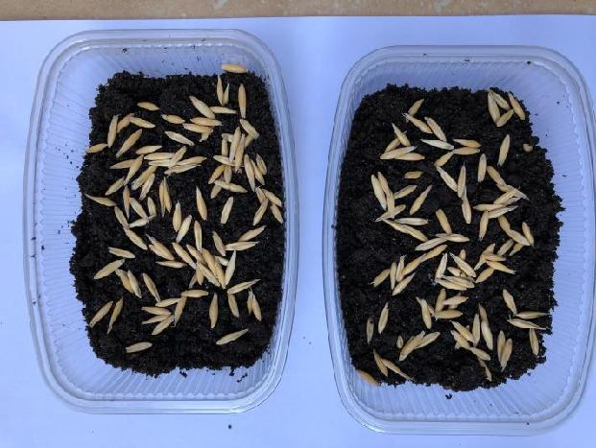

Рис.1 (Посадка семян)
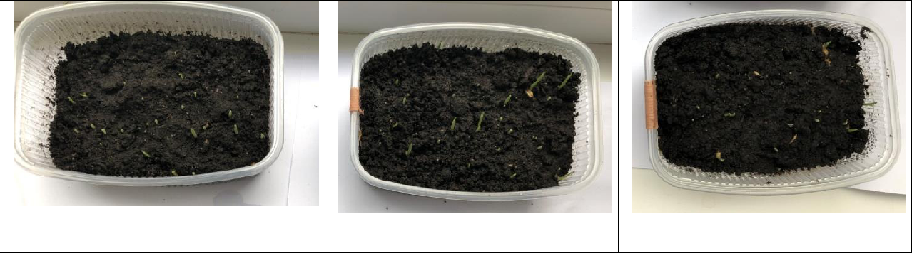

контейнер №1 | контейнер №2 | контейнер №3

Рис.2. Прорастание семян.

18

контейнер №1 |  | контейнер №3
 | контейнер №2
 | Рис.3. День 4
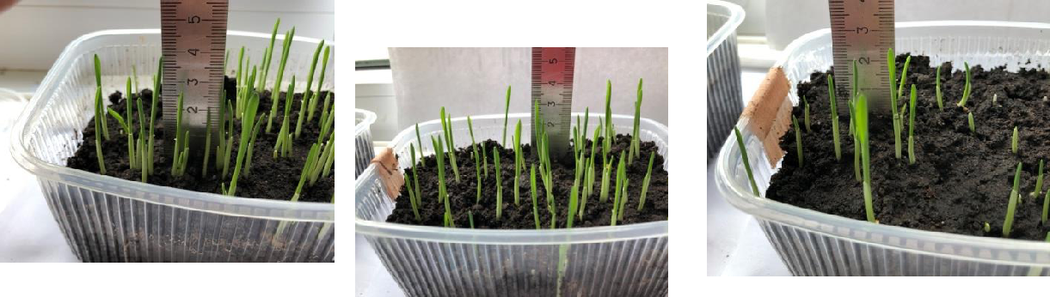
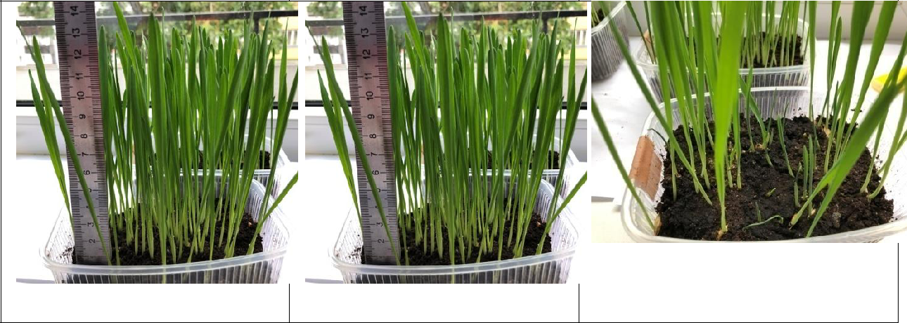

контейнер №3

контейнер №1 | контейнер №2

Рис.4. День 7
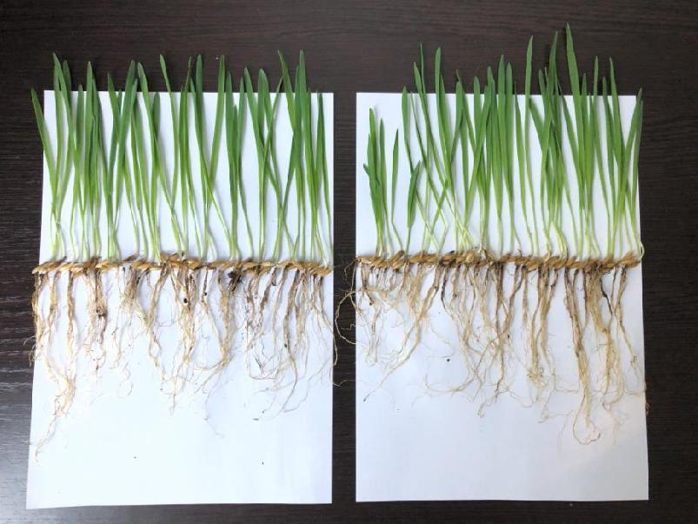

Рис.5. Обработка результатов. Промытые всходы из контейнера №1.

19
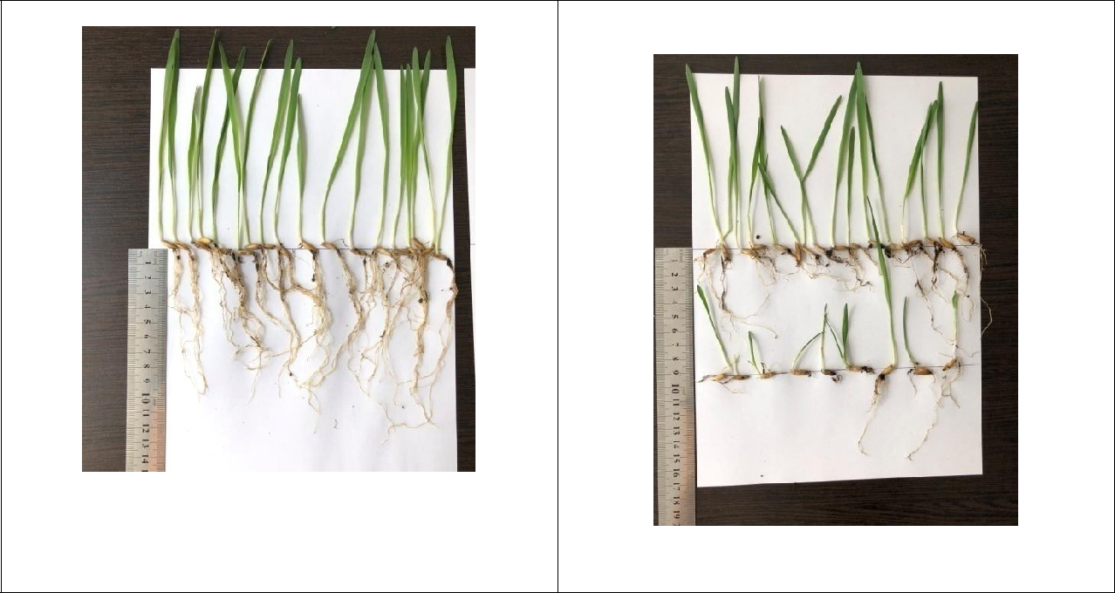

Рис.6. Обработка результатов. Промытые всходы из контейнера №2.
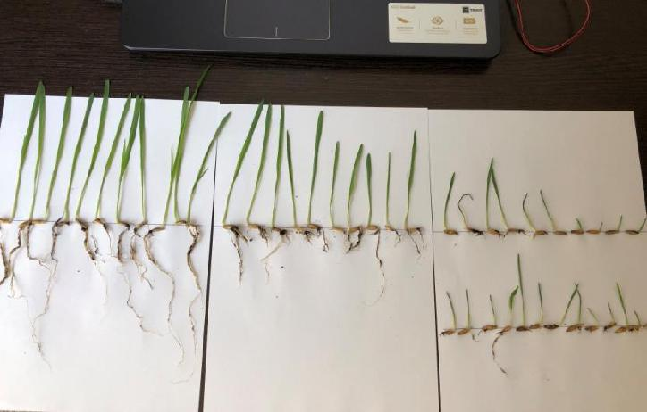

Рис.7. Обработка результатов. Промытые всходы из контейнера №3
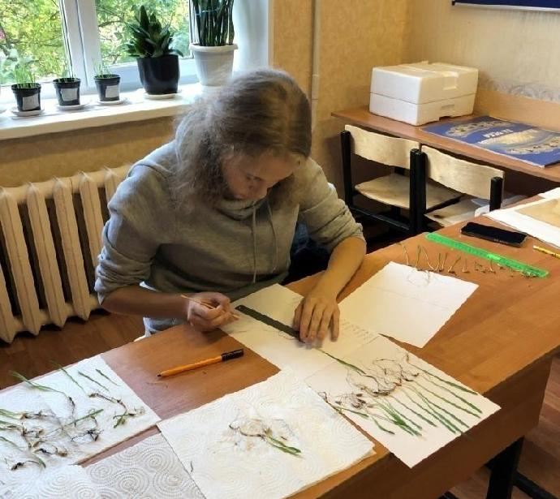

20

 |  |  |  | Рис.8 Обработка результатов.
 |  |  | шт. | Всхожесть семян овса по дням
 |  |  |  | 90
 | ,
 |  |  | всходов | 80
 |  |  |  | 70
 |  |  |  | 60
 |  |  | количество | 50
 |  |  |  | 40
 |  |  |  | 30
 |  |  |  | 20
 |  |  |  | 10
 |  |  |  | 0
 |  |  |  |  | день 3 | день 4 |  | день 7
 |  |  | контейнер №1 |  | 44 | 72 |  | 79
 |  |  | контейнер №2 |  | 25 | 55 |  | 62
 |  |  | контейнер №3 |  | 18 | 41 |  | 44
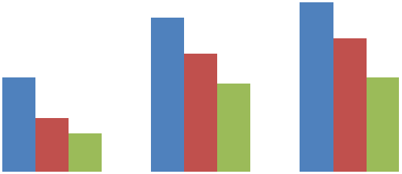

Рис.9 Всхожесть семян по дням.

